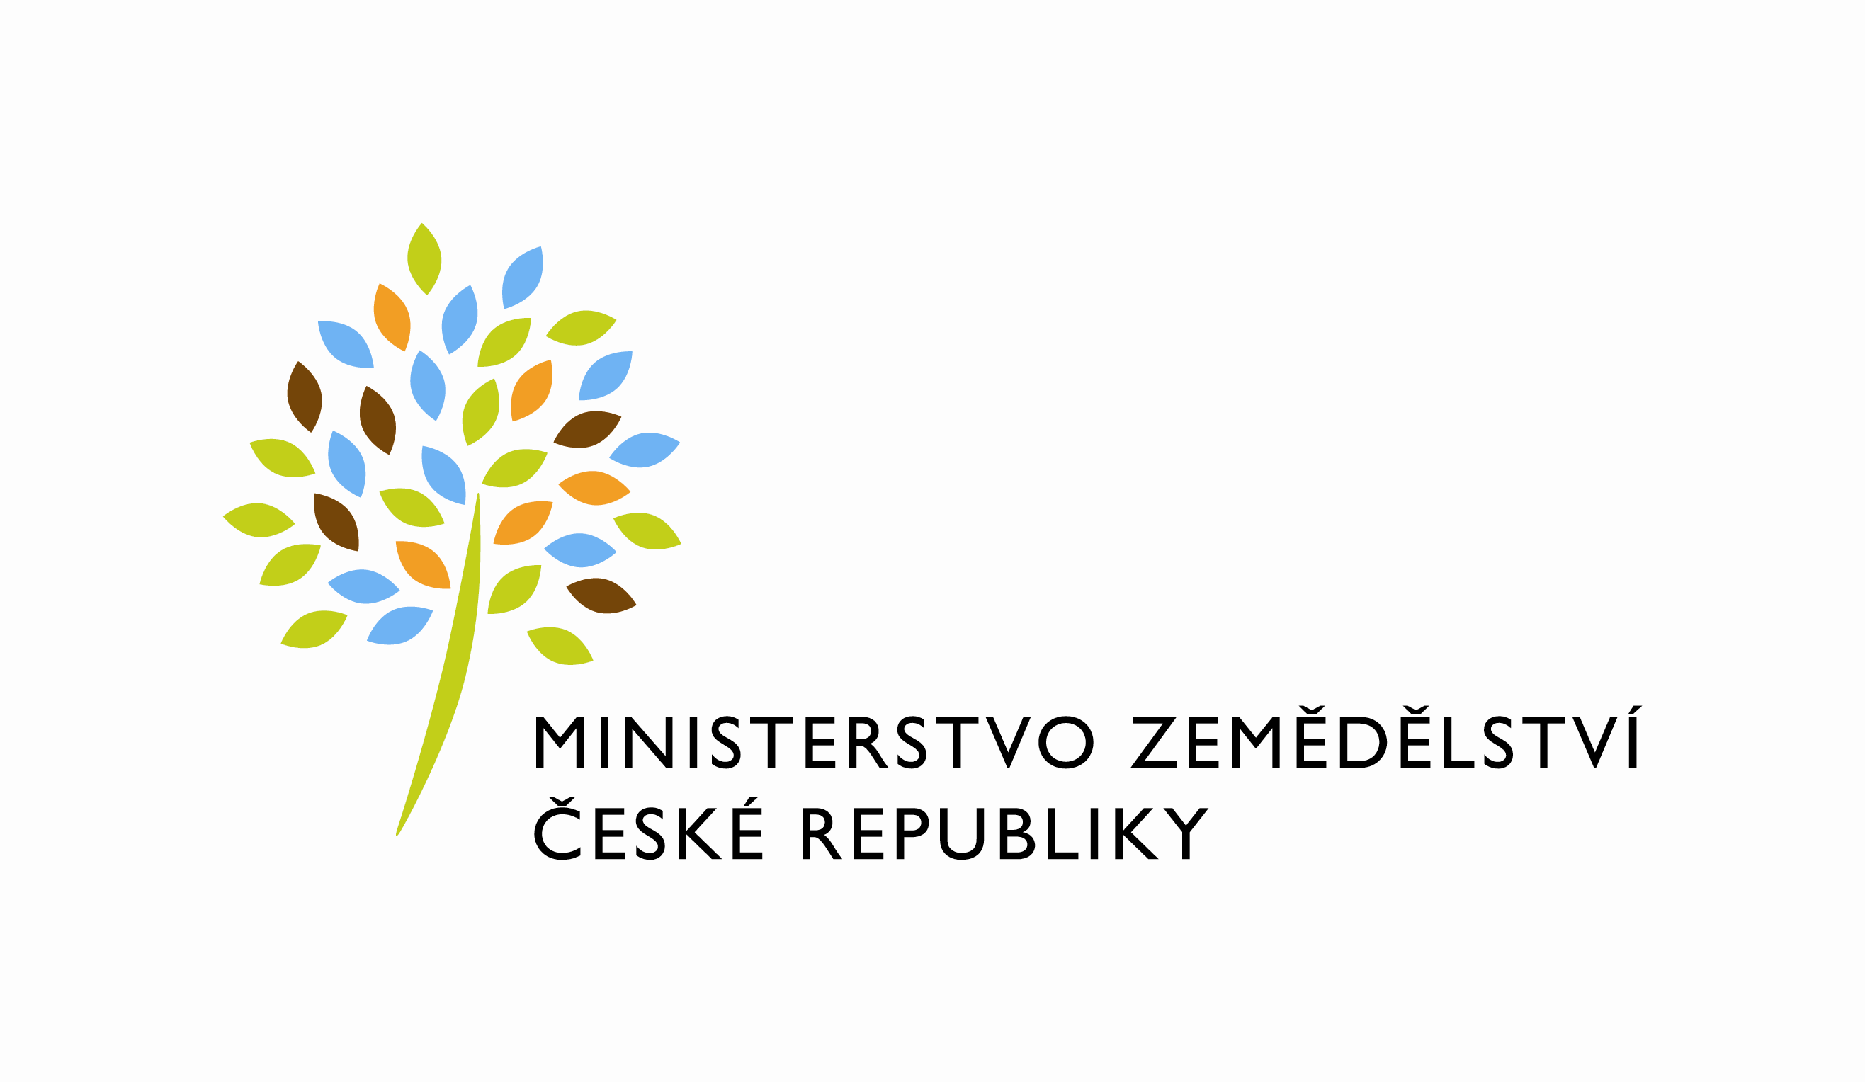

K zápisu č. 1521-2011-131341/5

Dodatek č. 5

k Zápisu o užívání nebytových prostor, kterým se mění v níže uvedeném rozsahu Zápis o užívání nebytových prostor ze dne 12.4.2011

Ministerstvo zemědělství
Organizační složka státu
se sídlem: Těšnov 65/17, 111 00 Praha 1
zastoupená: Mgr. Pavlem Brokešem, ředitelem odboru vnitřní správy
IČ : 00020478
Bankovní spojení: xxxxxxxxxxxxxxxxxxxxx
Číslo účtu pro úhradu nákladů spojených s provozem budovy:xxxxxxxxxxxxxxxxxxxxxxxxxxx

Kontaktní osoba: Ing. Vlasta Ficková, odborný referent ORSB
se sídlem: Tyršova 59, 547 01 Náchod
tel: 724 079 514
e-mail : vlasta.fickova@mze,cz
Fakturační adresa: sídlo zaměstnance ORSB
(dále jen „předávající“ )

a

Krajská hygienická stanice Královéhradeckého kraje se sídlem v Hradci Králové
Organizační složka státu
se sídlem: Habrmanova 19, 501 01 Hradec Králové
zastoupená: MUDr. Ivanem Kučerou, Ph.D., ředitelem KHS Královéhradeckého kraje
IČ: 71009213
bankovní spojení: xxxxxxxxxxxxxxxxxxx
č. účtu: xxxxxxxxxxxxxxxxxxxxxxx
( dále jen „uživatelem“ )

Tímto dodatkem se mezi předávajícím a uživatelem mění a doplňuje zápis o užívání nebytových prostor situovaných v Rychnově nad Kněžnou, ulice Jiráskova 1320, uzavřený dne 12.4.2011, ve znění dodatků 1, 2, 3, 4 o užívání nebytových prostor /dále jen zápis/ takto:

1. Upravuje se znění Čl. II. zápisu:

Předávající přenechává uživateli s účinností od 1. 2. 2018 do užívání nebytový prostor – garáže bez č. p. na parcelách 1303/5, nacházejících v Jiráskově ul. Rychnov nad Kněžnou:

garáž č.3 o výměře 18,20 m²

Nadále zůstávají v užívání nebytové prostory kanceláří:

ve 2. nadzemním podlaží:
místnost č.100 o výměře 9,54 m²
místnost č.101 o výměře 15,37 m²
místnost č.102 o výměře 15,37 m²
místnost č.103 o výměře 15,37 m²
místnost č.104 o výměře 15,37 m²
místnost č.105a o výměře 17,25 m²
místnost č.105b o výměře 17,25 m²
místnost č.110 o výměře 22,56 m²
místnost č.111 o výměře 13,92 m²
místnost č.112 o výměře 13,92 m²
místnost č.113 o výměře 13,92 m²

Při užívání nebytových prostor bude uživatel užívat i společné prostory budovy včetně
odděleného pánského a dámského WC a kuchyňky.

Celkem ve 2. nadzemním podlaží kancelářské prostory o celkové výměře 169,84 m² .

v 1. nadzemním podlaží nebytový prostor spisovny:
místnost č.016 o výměře 10,04 m²

Ostatní ustanovení zápisu zůstávají beze změny.
Tento dodatek nabývá platnosti dnem podpisu oběma smluvními stranami.
Tento dodatek je sepsán ve 4 výtiscích. Po oboustranném podpisu přebírá předávající i uživatel
2 výtisky.
Uživatel svým podpisem níže potvrzuje, že souhlasí s tím, aby byl uveřejněn anonymizovaný obraz tohoto dodatku a dalších dokumentů od tohoto dodatku odvozených, stejně jako anonymizovaný obraz smlouvy, od níž je dodatek odvozen, a jejich případných změn (dodatků) a dalších dokumentů od této smlouvy odvozených, včetně metadat požadovaných k uveřejnění dle zákona č. 340/2015 Sb., o registru smluv. Smluvní strany se dohodly, že podklady dle předchozí věty odešle za účelem jejich uveřejnění správci registru smluv předávající. Tím není dotčeno právo uživatele k jejich odeslání.

V Praze dne: 15.12.2017 V Hradci Králové dne: 20.12.2017
Předávající: Uživatel:

…………………………………….. …………………………………..…..
Mgr. Pavel Brokeš MUDr. Ivan Kučera, Ph.D
ředitel odboru vnitřní správy ředitel KHS Královéhradecký kraj

